**Exercise**

10,001 번째로 오는 소수를 구하는 문제입니다.

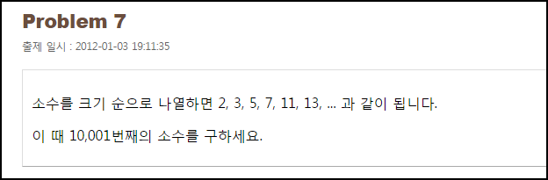

**Solution_code**

10,001 까지 올라가기에, c 로 한번 짜봤습니다. python 으로 해도 그닥 속도가 차이날 것 같은 범위는 아니네요..

|  |  |  |
| --- | --- | --- |
| **1**  **2**  **3**  **4**  **5**  **6**  **7**  **8**  **9**  **10**  **11**  **12**  **13**  **14**  **15**  **16**  **17**  **18**  **19**  **20**  **21**  **22**  **23**  **24**  **25**  **26**  **27**  **28**  **29**  **30**  **31**  **32**  **33**  **34**  **35**  **36**  **37** | **#include <stdio.h>**    **int Sosu(int num)**  **{**  **int i = 0;**  **for (int i = 2; i<=num/2 ;i++ )**  **{**  **if (num%i ==0)**  **{**  **return 0;**  **}**  **}**  **return 1;**  **}**    **int main(int argc, char *argv[])**  **{**  **int cnt = 2;**  **int i = 0;**    **while (1)**  **{**  **i += Sosu(cnt);**    **if (i == 10001)**  **{**  **printf("[+] %d\n",cnt);**  **return 0;**  **}**  **cnt += 1;**  **}**      **return 0;**  **}**    ***[Colored by Color Scripter](http://colorscripter.com/info#e)*** | [cs](http://colorscripter.com/info#e) |

**Result**

